检测报告公开信息表
报告编号 | BPT2024011(ZJCY)
受检单位名称 | 江苏东成机电工具有限公司
单位地址 | 江苏省启东市天汾电动工具产业园
联系人 | 施永亮
技术服务项目组人员 | 赵宏飞、沈燕明、夏雨晨、孙娜、陈晨、徐晓圆、张露露
现场调查日期及人员 | 2024.02.25 | 赵宏飞、沈燕明
现场采样检测日期、人员 | 2024.02.29 | 赵宏飞、沈燕明、夏雨晨
受检单位陪同人 | 施永亮
现场调查照片 | 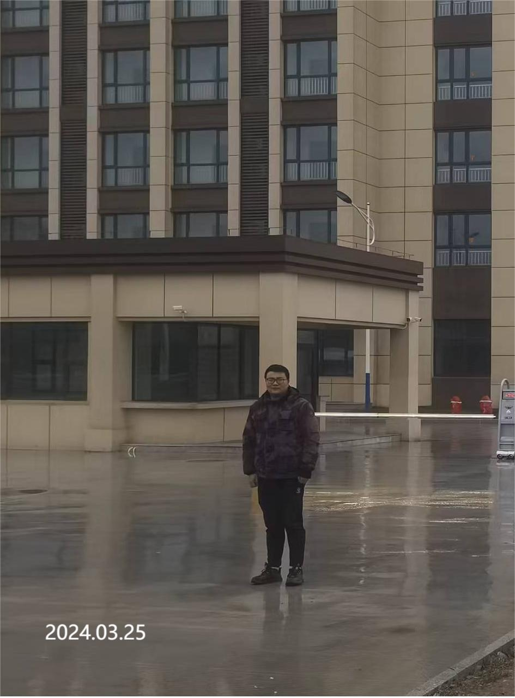 | 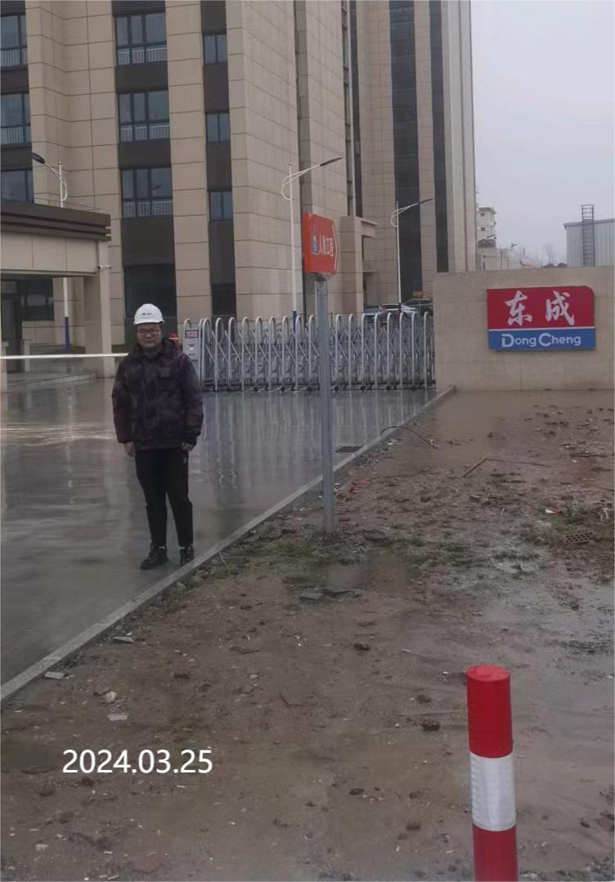
现场采样检测照片 | 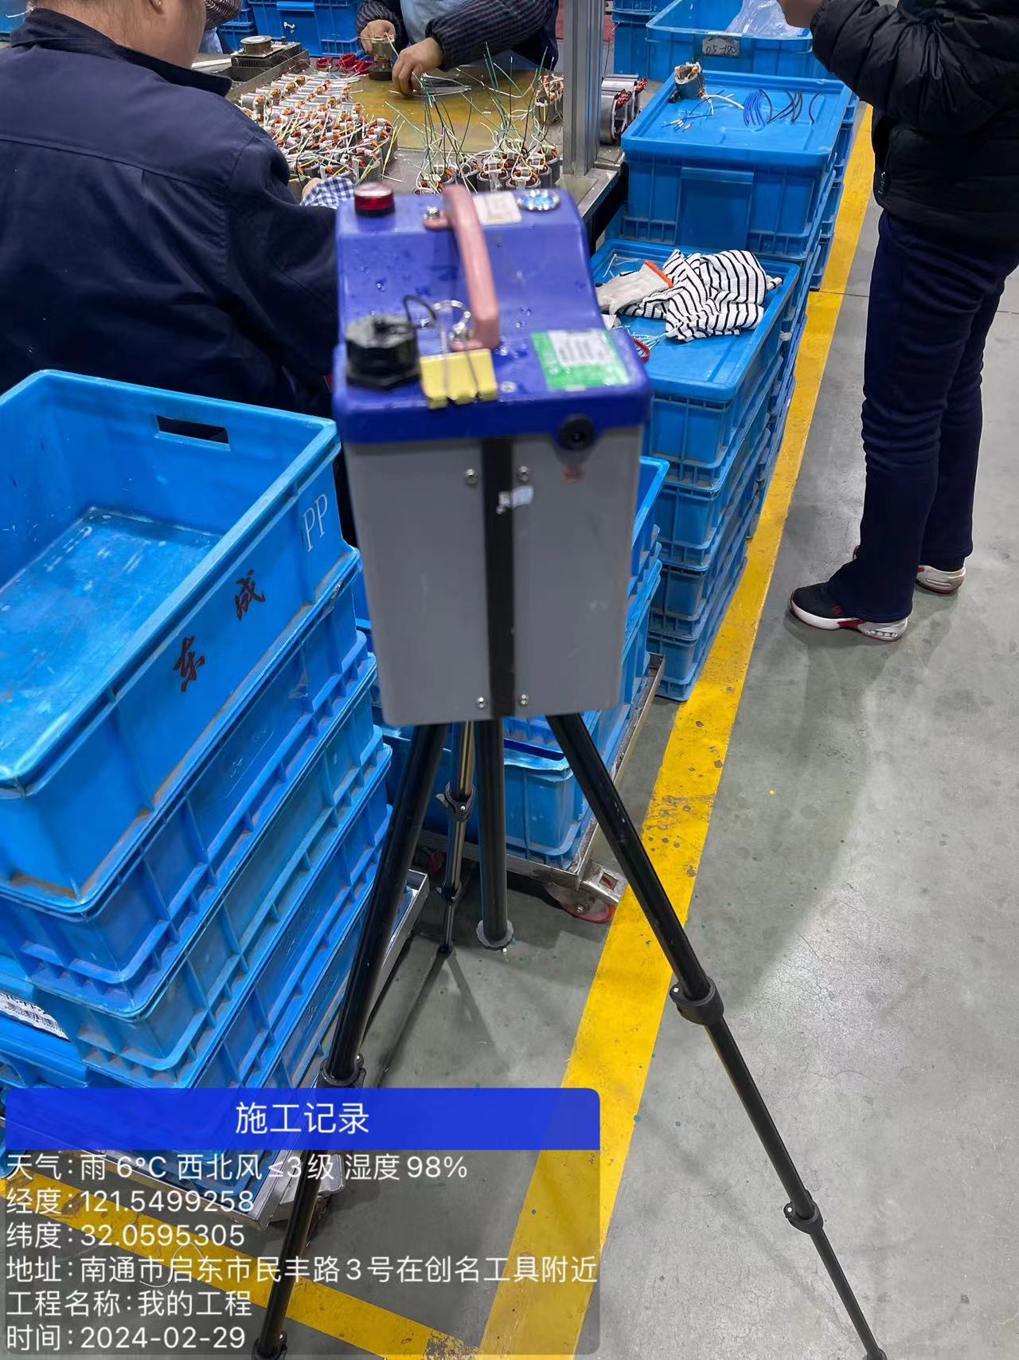 | 